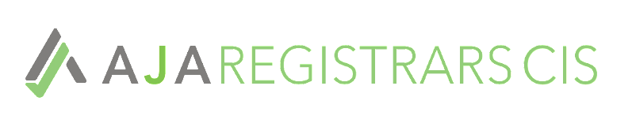

СЕМИНАР «ПАРНИКОВЫЕ ГАЗЫ. МОНИТОРИНГ, ОТЧЕТНОСТЬ И ВЕРИФИКАЦИЯ - НАЦИОНАЛЬНЫЕ И МЕЖДУНАРОДНЫЕ ТРЕБОВАНИЯ»

ЗАЯВКА НА РЕГИСТРАЦИЮ
(Заполните, пожалуйста, данную форму отдельно на каждого регистрируемого слушателя)

Информация об участнике
ФИО на русском и английском языках:
Должность:
Контактный телефон:
Адрес электронной почты:
Организация:

Стоимость участия 1 специалиста: 17 000 рублей (НДС не облагается, УСН).

- Даты проведения семинара: 07-08 декабря 2021 года,

- Место проведения семинара: электронная площадка Zoom,

- Пожалуйста, приложите к заполненной заявке реквизиты Вашей компании для подготовки проекта договора, и направьте данную заявку и реквизиты по адресу: zemlyakova@ajaregistrars.ru,

- По любым вопросам Вы можете обращаться по телефонам + 7 812 929 76 33,
+7 804 333 76 33, контактное лицо – Аэлита Землякова.

Global
Expert Group
Global
Expert Group

